7 ПСИХОЛОГИЧЕСКИХ ХИТРОСТЕЙ ДЛЯ РОДИТЕЛЕЙ, КОТОРЫМ КАЖЕТСЯ, ЧТО ДЕТИ ИХ НЕ СЛЫШАТ

1. Используйте имя  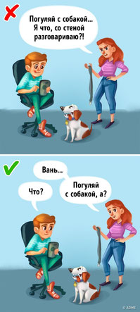  3. Снимите с себя ответственность в тех сферах, где это возможно  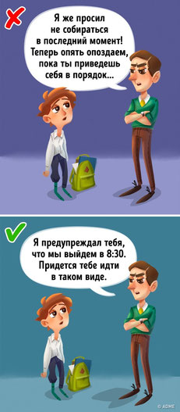  5. Избегайте лживых фактов  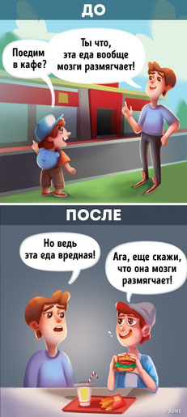 | 2. Иногда можно побыть смешным  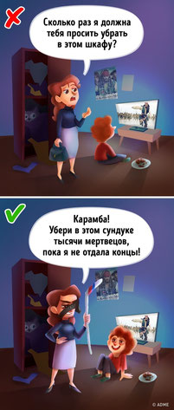  4. Акцентируйте внимание не на том, чего опасаетесь, а на том, чего стараетесь добиться  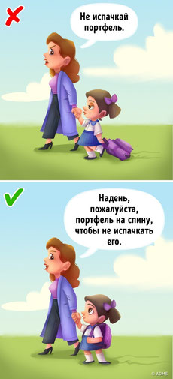  6. Добавьте веса вашему «нет», увеличив количество «да»  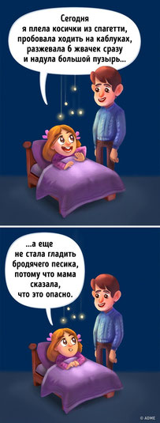

7. Устройте себе «чистосердечное признание»

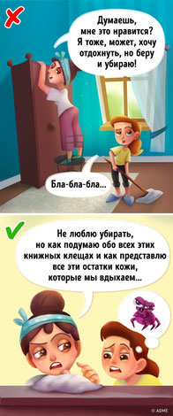

Источник: https://www.adme.ru/ © AdMe.ru

